ОТЧЕТ ГЕНЕРАЛЬНОГО ДИРЕКТОРА ЗА 2011 ГОД

1. Юридический департамент

1.1. По состоянию на 01.01.2012 года численность юридического департамента составляла 4 работника (руководитель департамента, 3 юриста, в том числе – 1 работник уведомлен о сокращении штата работников).

1.2. Основные задачи департамента:
- подготовка заседаний Общего собрания, Совета, Специализированных органов;
- разработка нормативных документов НП СРО «МОС», как обязательных по закону, так и внутренних локальных, а также внесение изменений и дополнений в уже действующие документы;
- юридическое сопровождение деятельности НП СРО «МОС»;
- участие в судебных заседаниях;
- кадровое дело;
- взаимодействие со страховыми компаниями и учебными организациями;
- принятие участия в заседаниях профильных комитетов Национального объединения строителей.

1.3. В отчетный период организованы следующие мероприятия:
- проведено 1 Общее собрание членов НП СРО «МОС»;
- проведено 19 заседаний Совета НП СРО «МОС»;
- проведено 16 заседаний Аттестационной комиссии по аттестации работников членов НП СРО «МОС» (создана решением Советом Партнерства от 24 февраля 2011 года, протокол № 58). Результатом работы Аттестационной комиссии явилось рассмотрение 363 Актов оценки уровня знаний с выдачей 284 работникам членов НП СРО «МОС» соответствующих Аттестатов. В том числе силами НП СРО «МОС» на безвозмездной основе проведена аттестация 58 работников членов НП СРО «МОС»;
- проведено 18 заседаний Специализированного органа по рассмотрению дел о применении в отношении членов некоммерческого партнерства "Саморегулируемая организация "Межрегиональное объединение строителей" мер дисциплинарного воздействия (под председательством Забелина В.Н.). Результатом работы Спецоргана явилось рассмотрение 1122 вопроса по проведенным плановым проверкам 766 организации – членов Партнерства. По итогам заседаний Спецорганом были приняты следующие решения:
- завершить проведение проверки с положительным решением – 402;
- выдать предписание – 556;
- выдать предупреждение – 164.
- проведено 25 заседаний Специализированного органа, осуществляющего контроль за соблюдением членами некоммерческого партнерства «Саморегулируемая организация «Межрегиональное объединение строителей» требований стандартов и правил саморегулируемой организации (под председательством Бариновой Л.С.). Результатом работы Спецоргана явилась проверка 808 документов юридических лиц и индивидуальных предпринимателей, представленных для вступления в члены Партнерства или для внесения изменений в Свидетельства о допуске к определенному виду или видам работ, которые оказывают влияние на безопасность объектов капитального строительства, уникальных, а также особо опасных и технически сложных объектов. По итогам проверки, были подготовлены соответствующие предложения Совету Партнерства. Кроме того, решением Совета Партнерства (протокол № 50 от 22.12.2010 г.) Спецорган был наделен полномочиями Совета на период с 26.12.2010 года до 24.02.2011 года. С 01.01.2011 года по 24.02.2011 года Спецорганом было проведено 6 заседаний, по результатам которых были приняты решения, указанные в Таблице.

№ п/п | № Протокола | Дата проведения заседания | Количество принятых членов | Кол-во членов, добровольно вышедших | Количество членов внесших изменения в свидетельство | Количество отклоненных, либо приостановленных | Итоговое количество членов  НП СРО «МОС»
1 | 52 | 14.01.2011 | 0 | 3 | 29 | 0 | 769
2 | 53 | 20.01.2011 | 0 | 1 | 35 | 0 | 768
3 | 54 | 27.01.2011 | 0 | 4 | 54 | 0 | 764
4 | 55 | 03.02.2011 | 0 | 2 | 42 | 0 | 762
5 | 56 | 10.02.2011 | 0 | 2 | 32 | 0 | 760
6 | 57 | 17.02.2011 | 0 | 0 | 24 | 0 | 760
 |  |  | 0 | 12 | 216 | 0

1.4. В отчетном периоде Юридическим департаментов проводилась работа по взысканию членских взносов с организаций, которые добровольно вышли из членов Партнерства либо были исключены решениями Общего собрания и Совета Партнерства.
По состоянию на 01.01.2012 года должниками оплачены долги на сумму 315 890 рублей. В настоящее время в производстве арбитражных судов РФ (Москва, Брянск) находятся дела о взыскании с бывших членов Партнерства долгов по оплате членских взносов на общую сумму 464 795 рублей.
33-м должникам (бывшим членам Партнерства) направлены Предарбитражные предупреждения о необходимости погашения имеющихся задолженностей на общую сумму более 2 500 000 рублей.
2. Экспертно-контрольный департамент

2.1. По состоянию на 31 декабря 2011 года в экспертно-контрольном департаменте числятся 13 работников (руководитель - 1, заместитель руководителя - 1, эксперты – 11, в том числе – 4 работника уведомлены о сокращении штата работников).

2.2. В 2011 году основными задачами департамента являлись:
- проведение экспертизы документов на соответствие Требованиям, принятым в Партнерстве, организаций – кандидатов для вступления в НП «СРО «МОС»;
- проведение экспертизы документов на соответствие Требованиям, принятым в Партнерстве, организаций – членов для внесения изменений в Свидетельства;
- формирование электронного архива документов в программе 1С;
- проведение плановых проверок членов НП «СРО «МОС»;
- контроль по уплате кандидатами и членами Партнерства вступительных и членских взносов, а также взносов в компенсационный фонд;
- контроль по соблюдению членами Партнерства Правил саморегулирования (страхование гражданской ответственности), утвержденных в Партнерстве.

2.3. В отчетный период департамент:
- обеспечил экспертное сопровождение принятия Советом и Специализированным органом по контролю 808 решений по выдаче или отказу в выдаче Свидетельств о допуске, в том числе: 730 - по выдаче или внесению изменений в Свидетельство о допуске; 78 - по исключению из членов Партнерства;
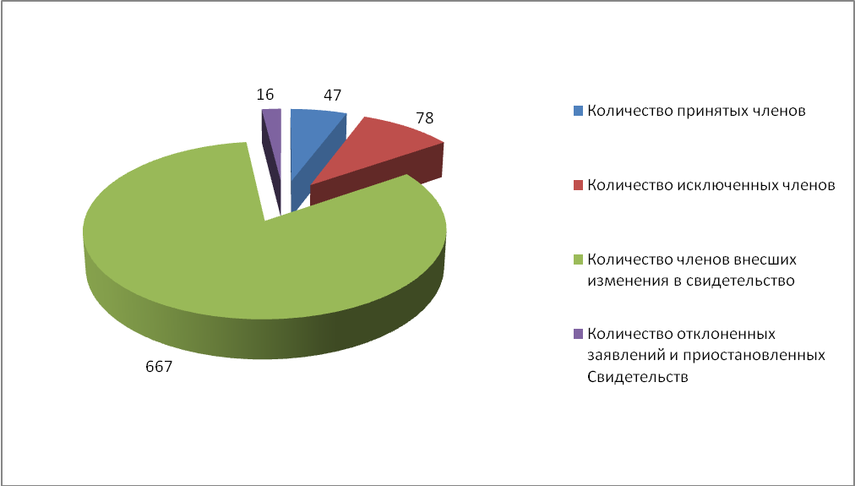
- в соответствии с утвержденным планом проверок сотрудники департамента провели проверки 766 организаций – членов Партнерства, в том числе:
- с выездом в офис – 755;
- с выездом на объект – 5;
- документарно – 6.

Из них у 402 организаций замечаний не выявлено. У остальных членов Партнерства были выявлены следующие основные замечания, представленные на диаграмме в процентах:

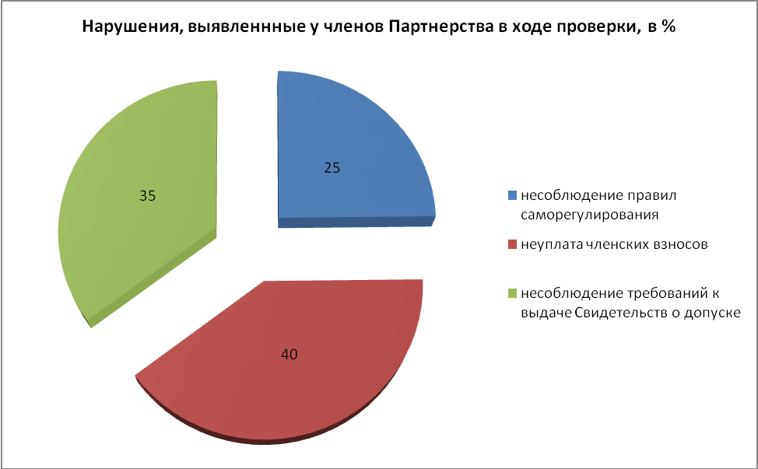

3. Региональная деятельность НП «СРО «МОС»

По состоянию на 31.12.2011 НП «СРО «МОС» официально зарегистрировано в Министерстве Юстиции 10 филиалов. В Республике Беларусь работает представитель Партнерства.
В общей сложности за филиалами и представителями закреплено 491 организация, что составляет 66% от общего количества организаций – членов НП «СРО «МОС». Данные по закрепленным за филиалами организациями приведены в таблице 2.

Таблица 2
Филиал | К-во членов на 31.12.2011 | Закрепленные регионы
Беларусь | 56 | Республика Беларусь
Брянский филиал | 61 | Брянская область, Орловская область, Калужская область, Курская область, Смоленская область
Верхнекамский филиал | 28 | Удмуртская Республика, Пермский край, Кировская область, Республика Башкортостан
Дагестанский филиал | 67 | Республика Дагестан, Республика Северная Осетия, Ростовская область, Волгоградская область, Ставропольский край
Дальневосточный филиал | 31 | Приморский край, Сахалинская область, Хабаровский край
Калининградский филиал | 51 | Калининградская область
Краснодарский филиал | 26 | Краснодарский край
Санкт-Петербургский филиал | 47 | г. Санкт-Петербург, Ленинградская область, Мурманская область, Вологодская область, Архангельская область
Сочинский филиал | 36 | Краснодарский край, Сочи
Ульяновский филиал | 88 | Ульяновская область, Саратовская область, Нижегородская область, Республика Татарстан, Самарская область
 | 491

Приоритетными направлениями деятельности филиалов в 2011 году являлись:

- контрольные проверки организаций.
За отчетный период, согласно утвержденному плану контрольных проверок, было проверено 505 организаций. Для осуществления контрольных мероприятий специалист или директор филиала направлялись в командировку с приказом о проверке организации. По результатам проверки оформлялся утвержденный в Партнерстве пакет документов, который затем был рассмотрен на Специализированном органе.

- внесение изменений в Свидетельства о допуске.
За отчетный период филиалами в общей сложности было рассмотрено и передано в центральный офис для дальнейшего принятия решения Советом 441 заявление о внесении изменений в Свидетельства. Наиболее распространенными были изменения по расширению перечня видов работ на особо опасные и технически сложные объекты, а также на работы по организации строительства.

